Описание маршрута Башня на Челеби, 4А к.

Написал(а) Katerrin
23.04.2010
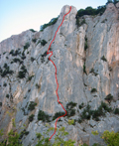В преддверии майских праздников наконец-то собралась сделать описание маршрута Башня на Челеби, 3Б категории сложности. Может кому пригодится
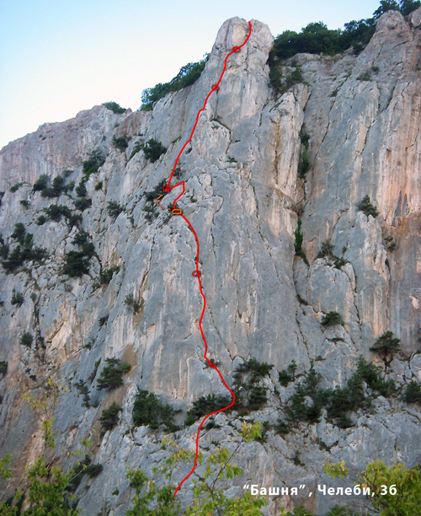
Нитка маршрута "Башня" на Челеби
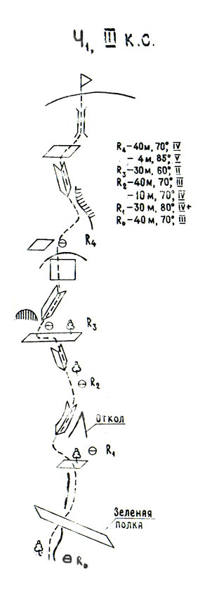
UIAA схема маршрута "Башня" на Челеби из путеводителя "Скалы у моря"
Маршрут находится в самой левой части массива Челеби, правее его находится маршрут 2Б "по Камину".
Подход. Сначала была тропинка, которая идет мимо родника трубы, потом тропинка заканчивается, начинаются «хащі», валуны, валуны - «хащі»… Нас вел Клад, который ориентировался по своему внутреннему GPS и узнаваемый контрфорс «Башня».
Старт маршрута по-сути начинается с полки с деревом, «от земли» до этого самого дерева нужно пролезть веревку по самому простому маршруту, который придумаете. Вариантов много, какой выберете-тот и ваш :).
После дерева нужно уйти чуточку влево, и по трещине, через большущий откол дальше вверх по трещине. Лазание разнообразное, встречаются крючья. Сильные альпинисты могут поискать себе приключений немножко левее на нависании. У нас была веревка 50 м, поэтому станцию мы сделали на маленькой, но уютной полочке, есть крючья, но нужно и свое «подложить». Вид с полочки открывается изумительный :) Если у вас веревка 60 метров, станцию можно сделать выше, помнится там даже деревья были.
R2 - R3 – лазание 3-е, сначала по трещине, потом чуток по огородам, вылезаем маленькую стеночку (есть швеллер, стеночка интересная) и траверсом уходим влево к большому дереву.
R3 - R4 – простое лазание, развитый рельеф, станция на 2-х шлямбурах.
R4 - R5 – 5 метров сложного лазания, кажется есть крюк, очень неприятно, что если падать-то на станцию.
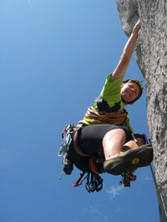
Выше лазание III-IV. Метров через 30 вылезаешь на большую полку, вокруг много сыпушных маленьких камушков. Дальше простой короткий камин и яйла :).

